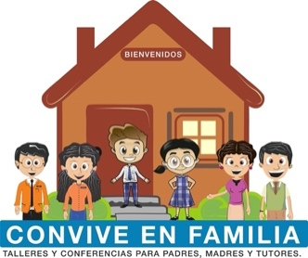
CONVIVE en familia.
Talleres y conferencias para padres, madres y tutores.
Primera edición

Las sesiones se transmitirán por el canal de YouTube del Consejo para la Convivencia Escolar, disponible en el siguiente enlace:

https://www.youtube.com/channel/UCbUKTt2BTQuInpZmwBzZiZg

Cada taller y/o conferencia contará con su Constancia de participación, para ello es necesario registrarse en los links que aparecen a continuación:
SESIÓN | FECHA  2021  19:00 horas | TEMA | LINK DE REGISTRO A LA SESIÓN
1 | 04 de marzo | Relaciones familiares. | https://forms.gle/gyy9fAZ69sza3G9N9
2 | 11 de marzo | Tiempo de calidad en familia. | https://forms.gle/JrCR9ZCxPXXFz2Pp6
3 | 18 de marzo | Educación emocional y su trascendencia en la familia (primera parte). | https://forms.gle/gqnaATU975fKBsrY9
4 | 25 de marzo | Educación emocional y su trascendencia en la familia (segunda parte). | https://forms.gle/nZu5vG29TfoZriaP6
5 | 08 de abril | Violencias escolares y sus posibles manifestaciones en la familia. | https://forms.gle/6R9XN3jAm9b95Zvr7
6 | 15 de abril | Transformación y solución de conflictos. | https://forms.gle/ng8JpJLrWaRHVSET6
7 | 22 de abril | Perspectiva de género en el contexto escolar. | https://forms.gle/YgG6qAUWBpSdADeN9
8 | 29 de abril | La familia que queremos, caminar hacia la igualdad. | https://forms.gle/uXW6RZ1Hihx6sLzv7
9 | 06 de mayo | Derechos humanos de las niñas, niños y adolescentes en la familia. | https://forms.gle/hnKq4DEHEFJ42hvv7
10 | 13 de mayo | Normatividad en torno a la convivencia escolar en escuelas del Estado de México. | https://forms.gle/tjdxCifp2BnHbjFD7
11 | 20 de mayo | Programa Nacional de Convivencia Escolar. | https://forms.gle/15Noe5EmUfJQHV75A
12 | 27 de mayo | Bienestar familiar por medio de la risa. | https://forms.gle/jeZ2x71XVnBgH6mU9
13 | 03 de junio | Paz ecológica en familia. | https://forms.gle/mJx8AcW4pwuWnzSZA

